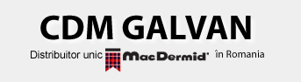

OPORTUNITATE DE ANGAJARE

CDM Galvan S.R.L., cu sediul in Bucuresti (http://www.cdmgalvan.ro/)
cauta un inginer chimist pentru ocuparea unui post in domeniul Galvanizarii materialelor plastice, pentru fabricile dinTurda si Deva. Diploma de masterat constituie un avantaj.

Se ofera un pachet salarial atractiv (~500 EUR net cu posibilitate de crestere), masina de serviciu, specializari in Franta si Italia.

Cei interesati pot obtine informatii suplimentare de la Prof. Liana Muresan, Dept. de Inginerie Chimica.

